窗体顶端

# 数据库设计

您现在的位置：[希赛网](http://www.educity.cn/)>[云阅读](http://www.educity.cn/jiaocheng/)>[软件设计师考试试题分类精解（2018版）](http://www.educity.cn/jiaocheng/zt251.html)>**试题1(2017年下半年试题2)**

第15章：数据库设计作者：[希赛软考学院](http://www.educity.cn/jiaocheng/a%cf%a3%c8%fc%c8%ed%bf%bc%d1%a7%d4%ba.html)来源：希赛软考学院2017年11月21日

# 试题1(2017年下半年试题2)

阅读下列说明，回答问题1至问题，将解答填入答题纸的对应栏内。  
【说明】  
M公司为了便于开展和管理各项业务活动，提高公司的知名度和影响力，拟构建一个基于网络的会议策划系统。  
【需求分析结果】  
该系统的部分功能及初步需求分析的结果如下：  
（1）M公司旗下有业务部、策划部和其他部门。部门信息包括部门号、部门名、主管、联系电话和邮箱号；每个部门只有一名主管，只负责管理本部门的工作，且主管参照员工关系的员工号；一个部门有多名员工，每名员工属于且仅属于一个部门。  
（2）员工信息包括员工号、姓名、职位、联系方式和薪资。职位包括主管、业务员、策划员等。业务员负责受理用户申请，设置受理标志。一名业务员可以受理多个用户申请，但一个用户申请只能由一名业务员受理。  
（3用户信息包括用户号、用户名、银行账号、电话、联系地址。用户号唯一标识用户信息中的每一个元组。  
（4）用户申请信息包括申请号、用户号、会议日期、天数、参会人数、地点、预算和受理标志。申请号唯一标识用户申请信息中的每一个元组，且一个用户可以提交多个申请，但一个用户申请只对应一个用户号。  
（5）策划部主管为己受理的用户申请制定会议策划任务。策划任务包括申请号、任务明细和要求完成时间.申请号唯一标识策划任务的每一个元组。一个策划任务只对应一个己受理的用户申请，但一个策划任务可由多名策划员参与执行，且一名策划员可以参与执行多项策划任务。  
【概念模型设计】  
根据需求阶段收集的信息，设计的实体联系图（不完整）如图2-1所示。  
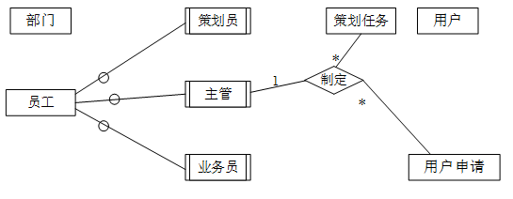  
【关系模型设计】  
部门（部门号，部门名，部门主管，联系电话，邮箱号）  
员工（员工号，姓名，（a），联系方式，薪资）  
用户（用户名，（b），电话，联系地址）  
用户申请（申请号，用户号，会议日期，天数，参会人数，地点，受理标志，（c））  
策划任务（申请号，任务明细，（d））  
执行（申请号，策划员，实际完成时间，用户评价）

【问题1】（5分）  
根据问题描述，补充五个联系，完善图2-1的实体联系图。联系名可用联系1、联系2、联系3、联系4和联系5，联系的类型为1：1、1：n和m：n（或1:1、1：*和*：*）。  
【问题2】（4分）  
根据题意，将关系模式中的空（a）~（d）补充完整，并填入答题纸对应的位置上。  
【问题3】（4分）  
给出“用户申请”和“策划任务”关系模式的主键和外键。  
【问题4】（2分）  
请问“执行”关系模式的主键为全码的说法正确吗？为什么？

**试题分析**

问题1分析：  
问题1需要找出5个联系：  
部门与员工之间：一个部门有多名员工，每名员工属于且仅属于一个部门。是1对多的联系。  
业务员和用户申请之间：一名业务员可以受理多个用户申请，但一个用户申请只能由一名业务员受理。是1对多的联系。  
用户和用户申请之间：申请号唯一标识用户申请信息中的每一个元组，且一个用户可以提交多个申请，但一个用户申请只对应一个用户号。是1对多的联系。  
策划员和策划任务之间：一个策划任务可由多名策划员参与执行，且一名策划员可以参与执行多项策划任务。是多对多的联系  
策划任务和用户申请之间：一个策划任务只对应一个己受理的用户申请。是1对1的联系。  
问题2分析：  
找出关系模式中的属性。  
明显的题干中有的，这里不作分析。  
着重分析一下，1对多的联系，联系是可以合并到多的一端。多对多的联系，此时联系必须单独成一个关系模式来描述它们之间的联系。此时填空的时间，就不要把关系给丢失了。  
  
问题3分析：  
问题3要求找关系模式的主键和外键。主键是指一个或多个属性的组合，能够惟一标识元组的。即记录。此题中关系都比较简单，一个属性即可以惟一标识。  
外键是指另一个表的主键，是用来与其它表建立联系的属性。所以用户申请模式中外键有两个。  
用户申请：主键：申请号外键：用户号，业务员  
策划任务：主键：申请号外键：申请号  
问题4分析：  
说明见参考答案。

**试题答案**

（2）

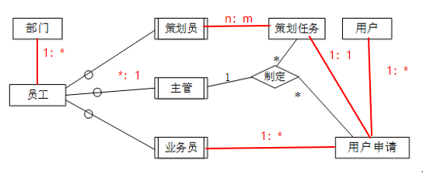

问题1：

1.联系1：部门和员工，1：n

2.联系2：业务员和用户申请，1：n

3.联系3：用户和用户申请，1：n

4.联系4：策划员和策划任务，n:m

5.联系5：策划任务和用户申请，1:1

问题2：

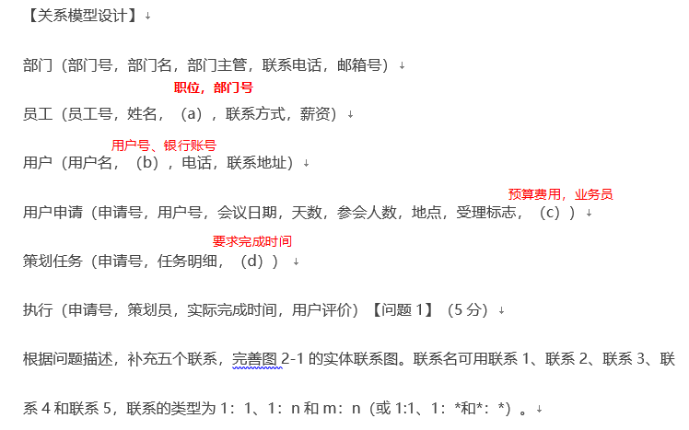

a.职位，部门号

b.用户名，银行帐号

c.预算费用，业务员(员工号)

d.要求完成时间

问题3：

用户申请：主键：申请号外键：用户号，业务员

策划任务：主键：申请号外键：申请号

问题4：不正确，All-key关系模型的所有属性组组成该关系模式的候选码，称为全码。即所有属性当作一个码。若关系中只有一个候选码,且这个候选码中包含全部属性,则该候选码为全码。实际完成时间和用户评价为非主属性。

# 试题2(2017年上半年试题2)

阅读下列说明，回答问题1至问题3,将解答填入答题纸的对应栏内。  
【说明】  
　　某房屋租赁公司拟开发一个管理系统用于管理其持有的房屋、租客及员工信息。请根据下述需求描述完成系统的数据库设计。  
【需求描述】  
　　1.公司拥有多幢公寓楼，每幢公寓楼有唯一的楼编号和地址。每幢公寓楼中有多套公寓，每套公寓在楼内有唯一的编号(不同公寓楼内的公寓号可相同〉。系统需记录每套公寓的卧室数和卫生间数。  
　　2.员工和租客在系统中有唯一的编号(员工编号和租客编号)。  
　　3.对于每个租客，系统需记录姓名、多个联系电话、一个银行账号（方便自动扣房租)、一个紧急联系人的姓名及联系电话。  
　　4.系统需记录每个员工的姓名、一个联系电话和月工资。员工类别可以是经理或维修工，也可兼任。每个经理可以管理多幢公寓楼。每幢公寓楼必须由一个经理管理。系统需记录每个维修工的业务技能，如：水暖维修、电工、木工等。  
　　5.租客租赁公寓必须和公司签订租赁合同。一份租赁合同通常由一个或多个租客(合租)与该公寓楼的经理签订，一个租客也可租赁多套公寓。合同内容应包含签订日期、开始时间、租期、押金和月租金。  
【概念模型设计】  
　　根据需求阶段收集的信息，设计的实体联系图（不完整)如图2-1所示。  
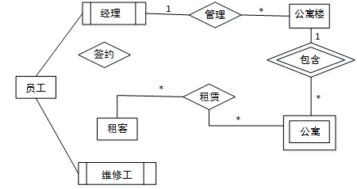  
【逻辑结构设计】  
根据概念摸型设计阶段完成的实体联系图，得出如下关系模式(不完整):  
联系电话(电话号码，租客编号)  
租客（租客编号，姓名，银行账号，联系人姓名，联系人电话)  
员工(员工编号，姓名，联系电话，类别，月工资，（a）)  
公寓楼((b)，地址，经理编号)  
公寓(楼编号，公寓号，卧室数，卫生间数〉  
合同（合同编号，租客编号，楼编号，公寓号，经理编号，签订日期，起始日期，租期，（c），押金）  
【问题1】（4.5分）  
补充图2-1中的“签约”联系所关联的实体及联系类型。  
【问题2】（4.5分）  
补充逻辑结构设计中的（a）、（b）、（c）三处空缺。  
【问题3】（6分）  
在租期内，公寓内设施如出现问题，租客可在系统中进行故障登记，填写故障描述，每项故障由系统自动生成唯一的故障编号，由公司派维修工进行故障维修，系统需记录每次维修的维修日期和维修内容。请根据此需求，对图2-1进行补充，并将所补充的ER图内容转换为一个关系模式，请给出该关系模式。

**试题分析**

一份租赁合同通常由一个或多个租客与该公寓楼经理签订，多个租客也可租赁多套公寓，每个经理可以管理多幢公寓楼,这是第一题的答案。  
2可由图中说明得到，员工属性中缺少业务技能，公寓楼没有楼编号属性，合同里面还没有月租金属性。  
  
3由公司派维修工进行故障维修，系统需记录每次维修的维修日期和维修  
新增维修情况关系模式，维修工维修公寓，关系模式为维修情况  
维修情况（故障编号，员工编号，楼编号，公寓号，维修日期，维修内容）

**试题答案**

（2）问题1  
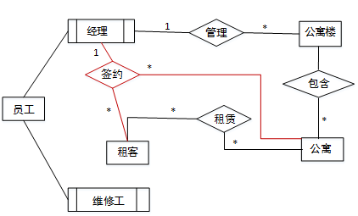  
问题2  
（a）业务技能  
（b）楼编号  
（c）月租金  
问题3  
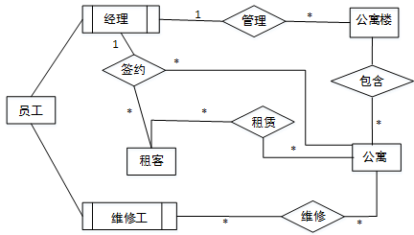  
新增维修关系，维修工维修公寓，关系模式为维修情况  
维修情况（故障编号，员工编号，楼编号，公寓号，维修日期，维修内容）

# 试题3(2016年下半年试题2)

阅读下列说明，回答问题1至问题3，将解答填入答题纸的对应栏内。  
【说明】  
某宾馆为了有效地管理客房资源，满足不同客户需求，拟构建一套宾馆信息管理系统，以方便宾馆管理及客房预订等业务活动。  
【需求分析结果】  
该系统的部分功能及初步需求分析的结果如下：  
（1）宾馆有多个部门，部门信息包括部门号、部门名称、电话、经理。每个部门可以有多名员工，每名员工只属于一个部门；每个部门只有一名经理，负责管理本部门。  
（2）员工信息包括员工号、姓名、岗位、电话、工资，其中，员工号唯一标识员工关系中的一个元组，岗位有经理、业务员。  
（3）客房信息包括客房号（如1301、1302等）、客房类型、收费标准、入住状态（已入住／未入住），其中客房号唯一标识客房关系中的一个元组，不同客房类型具有不同的收费标准。  
（4）客户信息包括客户号、单位名称、联系人、联系电话、联系地址，其中客户号唯一标识客户关系中的一个元组。  
（5）客户预订客房时，需要填写预订申请。预订申请信息包括申请号、客户号、入住时间、入住天数、客房类型、客房数量，其中，一个申请号唯一标识预订申请中的一个元组；一位客户可以有多个预订申请，但一个预订申请对应唯一的一位客户。  
（6）当客户入住时，业务员根据客户的预订申请负责安排入住客房事宜。安排信息包括客房号、姓名、性别、身份证号、入住时间、天数、电话，其中客房号、身份证号和入住时间唯一标识一次安排。一名业务员可以安排多个预订申请，一个预订申请只由一名业务员安排，而且可安排多间同类型的客房。  
【概念模型设计】  
根据需求阶段收集的信息，设计的实体联系图如图2-1所示。  
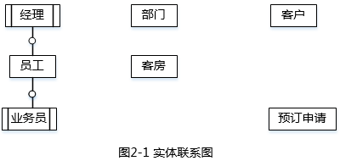  
【关系模式设计】  
部门（部门号，部门名称，经理，电话）  
员工（员工号，（a），姓名，岗位，电话，工资）  
客户（（b），联系人，联系电话，联系地址）  
客房（客房号，客房类型，收费标准，入住状态）  
预订申请（（c），入住时间，天数，客房类型，客房数量）  
安排（申请号，客房号，姓名，性别，（d），天数，电话，业务员）  
【问题1】（4分）  
根据问题描述，补充四个联系，完善图2-1，的实体联系图。联系名可用联系1、联系2、联系3和联系4代替，联系的类型为1:1、1:n和m:n（或1:1，和1:*和*:*）。  
【问题2】（8分）  
（1）根据题意，将关系模式中的空（a）～（d）补充完整，并填入答题纸对应的位置上。  
（2）给出“预订申请”和“安排”关系模式的主键和外键。  
【问题3】（3分）  
【关系模式设计】中的“客房”关系模式是否存在规范性问题，请用100字以内文字解释你的观点（若存在问题，应说明如何修改“客房”关系模式）。

**试题分析**

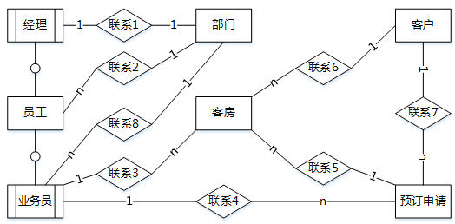

**试题答案**

（2）问题1：

1、经理与部门之间存在1:1的联系。

2、部门与员工之间存在1:n的联系。

3、客户与预订申请之间存在1:n的联系。  
4、业务员、客房、预订申请之间存在1:m:n的联系。

问题2：  
（a）部门号。  
（b）客户号、单位名称  
（c）申请号、客户号。  
（d）身份证号、入住时间。  
“预订申请”关系模式中的主键是申请号，外键是申请号、客户号。  
“安排”关系模式中的主键是：（客房号、身份证号、入住时间），外键是：申请号、客房号、业务员。  
问题3：  
根据试题中的描述，客房信息中客房号是唯一标识客房关系的一个元组，即可以作为唯一的主键。在客房关系模式中，不存在其他部分依赖关系，但客户号->类型->收费标准，存在传递函数依赖，所以冗余，添加异常，修改异常，删除异常均存在。

# 试题4(2016年上半年试题2)

阅读下列说明，回答问题1至问题3；将解答填入答题纸的对应栏内。（共15分）

【说明】

某销售公司当前的销售业务为商城实体店销售。现该公司拟开展网络销售业务，需要开发一个信息化管理系统。请根据公司现有业务及需求完成该系统的数据库设计。

【需求描述】

（1）记录公司所有员工的信息。员工信息包括工号、身份证号、姓名、性别、出生日期和电话，并只登记一部电话。

（2）记录所有商品的信息。商品信息包括商品名称、生产厂家、销售价格和商品介绍。系统内部用商品条码唯一区别每种商品。

（3）记录所有顾客的信息。顾客信息包括顾客姓名、身份证号、登录名、登录密码、和电话号码。一位顾客只能提供一个电话号码。系统自动生成唯一的顾客编号。

（4）顾客登录系统之后，在网上商城购买商品。顾客可将选购的商品置入虚拟的购物车内，购物车可长期存放顾客选购的所有商品。顾客可在购物车内选择商品、修改商品数量后生成网购订单。订单生成后，由顾客选择系统提供的备选第三方支付平台进行电子支付，支付成功后系统需要记录唯一的支付凭证编号，然后由商城根据订单进行线下配送。

（5）所有的配送商品均由仓库统一出库。为方便顾客，允许每位顾客在系统中提供多组收货地址、收货人及联系电话。一份订单所含的多个商品可能由多名分检员根据商品所在仓库信息从仓库中进行分拣操作，分拣后的商品交由配送员根据配送单上的收货地址进行配送。

（6）新设计的系统要求记录实体店的每笔销售信息，包括营业员、顾客、所售商品及其数量。

【概念模型设计】

根据需求阶段收集的信息，设计的实体联系图（不完整）如图所示。

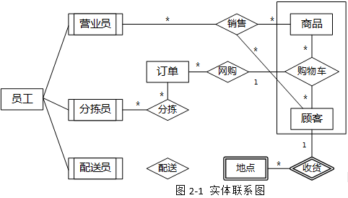  
【逻辑结构设计】

根据概念模型设计阶段完成的实体联系图，得出如下关系模式（不完整）：

员工（工号，身份证号，姓名，性别，出生日期，电话）

商品（商品条码，商品名称，生产厂家，销售价格，商品介绍，（a））

顾客（顾客编号，姓名，身份证号，登录名，登录密码，电话）

收货地点（收货ID，顾客编号，收货地址，收货人，联系电话）

购物车（顾客编号，商品条码，商品数量）

订单（订单ID，顾客编号，商品条码，商品数量，（b））

分检（分拣ID，分拣员工号，（c），分拣时间）

配送（配送ID，分拣ID，配送员工号，收货ID，配送时间，签收时间，签收快照）

销售（销售ID，营业员工号，顾客编号，商品条码，商品数量）

【问题1】（4分）

补充图中的“配送”联系所关联的对象及联系类型。

【问题2】（6分）

补充逻辑结构设计中的（a）、（b）和（c）三处空缺。

【问题3】（5分）

对于实体店销售，若要增加送货上门服务，由营业员在系统中下订单，与网购的订单进行后续的统一管理。请根据该需求，对图进行补充，并修改订单关系模式。

**试题分析**

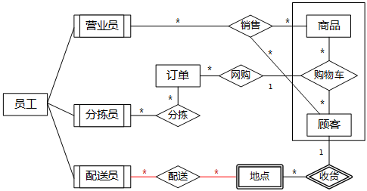

**试题答案**

（2）【问题1】  
配送员--配送--地点，多对多联系  
【问题2】  
（a）商品数量，仓库信息  
（b）支付凭证编号  
（c）商品条码，订单ID  
【问题3】  
在营业员与订单之间增加联系“送货上门”，并将联系记录于订单关系中，即在订单关系中增加属性“营业员ID”作为外键。

# 试题5(2015年下半年试题2)

阅读下列说明，回答问题1至问题3，将解答填入答题纸的对应栏内。  
【说明】  
某企业拟构建一个高效、低成本、符合企业实际发展需要的办公自动化系统。工程师小李主要承担该系统的公告管理和消息管理模块的研发工作。公告管理模块的主要功能包括添加、修改、删除和查看公告。消息管理模块的主要功能是消息群发。  
小李根据前期调研和需求分析进行了概念模型设计，具体情况分述如下：  
【需求分析结果】  
（1）该企业设有研发部、财务部、销售部等多个部门，每个部门只有一名部门经理，有多名员工，每名员工只属于一个部门，部门信息包括：部门号、名称、部门经理和电话，其中部门号唯一确定部门关系的每一个元组。  
（2）员工信息包括：员工号、姓名、岗位、电话和密码。员工号唯一确定员工关系的每一个元组；岗位主要有经理、部门经理、管理员等，不同岗位具有不同的权限。一名员工只对应一个岗位，但一个岗位可对应多名员工。  
（3）消息信息包括：编号、内容、消息类型、接收人、接收时间、发送时间和发送人。其中（编号，接收入）唯一标识消息关系中的每一个元组。一条消息可以发送给多个接收人，一个接收人可以接收多条消息。  
（4）公告信息包括：编号、标题、名称、内容、发布部门、发布时间。其中编号唯一确定公告关系的每二个元组。一份公告对应一个发布部门，但一个部门可以发布多份公告；一份公告可以被多名员工阅读，一名员工可以阅读多份公告。  
【概念模型设计】  
根据需求分析阶段收集的信息，设计的实体联系图（不完整）如图2-1所示：  
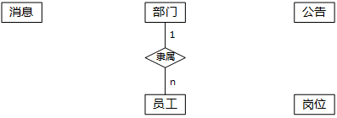  
图2-1实体联系图  
【逻辑结构设计】  
根据概念模型设计阶段完成的实体联系图，得出如下关系模式（不完整）：  
部门（（a），部门经理，电话）  
员工（员工号，姓名，岗位号，部门号，电话，密码）  
岗位（岗位号，名称，权限）  
消息（（b），消息类型，接收时间，发送时间，发送人）  
公告（（c），名称，内容，发布部门，发布时间）  
阅读公告（（d），阅读时间）  
【问题1】（5分）  
根据问题描述，补充四个联系，完善图2-1所示的实体联系图。联系名可用联系1、联系2、联系3和联系4代替，联系的类型分为1:1、1:n和m:n（或1:1、1:*和*：*）。  
【问题2】（8分）  
（1）根据实体联系图，将关系模式中的空（a）～（d）补充完整。  
（2）给出“消息”和“阅读公告”关系模式的主键与外键。  
【问题3】（2分）  
消息和公告关系中都有“编号”属性，请问它是属于命名冲突吗？用100字以内文字说明原因。

**试题分析**

【问题1】  
根据题干中的需求分析可以得到完整的ER图和联系类型。  
如：“一名员工只对应一个岗位，但一个岗位可对应多名员工”，可以得出员工与岗位间是有一个“对应”的联系的，而且联系类型是n:1。  
【问题2】  
（1）根据题干中列出的内容，可以把关系模式填完整。  
（2）消息（编号，内容，消息类型，接收人，接收时间，发送时间，发送人），“其中（编号，接收入）唯一标识消息关系中的每一个元组”可知，其主键为编号和接收人；而接收人和发送人都需要员工号，所以为外键。  
阅读公告（公告编号，员工号，阅读时间）也是同样的道理。

**试题答案**

（2）【问题1】  
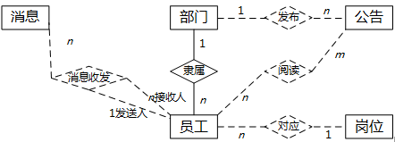  
【问题2】  
（a）部门号，名称  
（b）编号，内容，接收人，  
（c）编号，标题  
（d）员工号，编号  
消息主键：（编号，接收人）外键：接收人，发送人  
阅读公告主键：（员工号，公告编号）外键：员工号，公告编号  
【问题3】  
不属于命名冲突。  
命名冲突是在合并ER模型时提出的概念，合并ER模型时之所以产生冲突，是因为对于同样的对象，不同的局部ER模型有着不同的定义，在本题中，本就是不同对象的属性，所以不存在冲突的说法。

# 试题6(2015年上半年试题2)

阅读下列说明，回答问题1至问题3，将解答填入答题纸的对应栏内。

【说明】

某省针对每年举行的足球联赛，拟开发一套信息管理系统，以方便管理球队、球员、主教练、主裁判、比赛等信息。

【需求分析】

（1）系统需要维护球队、球员、主教练、主裁判、比赛等信息。

球队信息主要包括：球队编号、名称、成立时间、人数、主场地址、球队主教练。

球员信息主要包括：姓名、身份证号、出生日期、身高、家庭住址。

主教练信息主要包括：姓名、身份证号、出生日期、资格证书号、级别。

主裁判信息主要包括：姓名、身份证号、出生日期、资格证书号、获取证书时间、级别。

（2）每支球队有一名主教练和若干名球员。一名主教练只能受聘于一支球队，一名球员只能效力于一支球队。每支球队都有自己的唯一主场场地，且场地不能共用。

（3）足球联赛采用主客场循环制，一周进行一轮比赛，一轮的所有比赛同时进行。

（4）一场比赛有两支球队参加，一支球队作为主队身份、另一支作为客队身份参与比赛。一场比赛只能有一名主裁判，每场比赛有唯一的比赛编码，每场比赛都记录比分和日期。

【概念结构设计】

根据需求分析阶段的信息，设计的实体联系图（不完整）如图2-1所示。

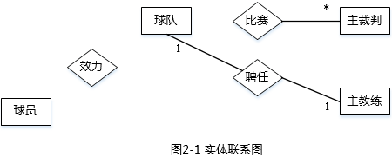

图2-1实体联系图

【逻辑结构设计】

根据概念结构设计阶段完成的实体联系图，得出如下关系模式（不完整）：

球队（球队编号，名称，成立时间，人数，主场地址）

球员（姓名，身份证号，出生日期，身高，家庭住址，（1））

主教练（姓名，身份证号，出生日期，资格证书号，级别，（2））

主裁判（姓名，身份证号，出生日期，资格证书号，获取证书时间，级别）

比赛（比赛编码，主队编号，客队编号，主裁判身份证号，比分，日期）

【问题1】（6分）

补充图2-1中的联系和联系的类型。

图2-1中的联系“比赛”应具有的属性是哪些？

【问题2】（4分）

根据图2-1，将逻辑结构设计阶段生成的关系模式中的空（1）～（2）补充完整。

【问题3】（5分）

现在系统要增加赞助商信息，赞助商信息主要包括赞助商名称和赞助商编号。

赞助商可以赞助某支球队，一支球队只能有一个赞助商，但赞助商可以赞助多支球队。赞助商也可以单独赞助某些球员，一名球员可以为多个赞助商代言。请根据该要求，对图2-1进行修改，画出修改后的实体间联系和联系的类型。

**试题分析**

【问题1】  
根据题干需求分析中的（2）（3）（4）可以确定联系及联系类型。  
从题干中的关系模式中可以看出“比赛”的属性是去掉球队和主裁判的主键，即剩下的是：比赛编码，比分和日期。  
【问题2】  
在关系模式中应该把球队的主键添上去，即添上球队编号。  
【问题3】  
此题相当于把文字转化为ER图，根据关键字：赞助商，球队和球员，及其联系就可以确定了。

**试题答案**

（2）

【问题1】

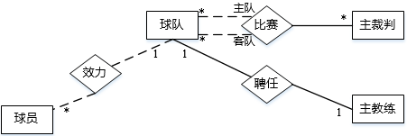  
比赛联系应具有的属性包括：比赛编码，比分，日期。

【问题2】

（1）球队编号（2）球队编号

【问题3】

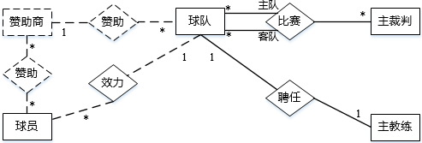

# 试题7(2014年下半年试题2)

阅读下列说明，回答问题1至问题3，将解答填入答题纸的对应栏内。

【说明】

某集团公司在全国不同城市拥有多个大型超市，为了有效管理各个超市的业务工作，需要构建一个超市信息管理系统。

【需求分析结果】

（1）超市信息包括：超市名称、地址、经理和电话，其中超市名称唯一确定超市关系的每一个元组。每个超市只有一名经理。

（2）超市设有计划部、财务部、销售部等多个部门，每个部门只有一名部门经理，有多名员工，每个员工只属于一个部门。部门信息包括：超市名称、部门名称、部门经理和联系电话。超市名称、部门名称唯一确定部门关系的每一个元组。

（3）员工信息包括：员工号、姓名、超市名称、部门名称、职位、联系方式和工资。其中，职位信息包括：经理、部门经理、业务员等。员工号唯一确定员工关系的每一个元组。

（4）商品信息包括：商品号、商品名称、型号、单价和数量。商品号唯一确定商品关系的每一个元组。一名业务员可以负责超市内多种商品的配给，一种商品可以由多名业务员配给。

【概念模型设计】

根据需求分析阶段收集的信息，设计的实体联系图和关系模式（不完整）如下：

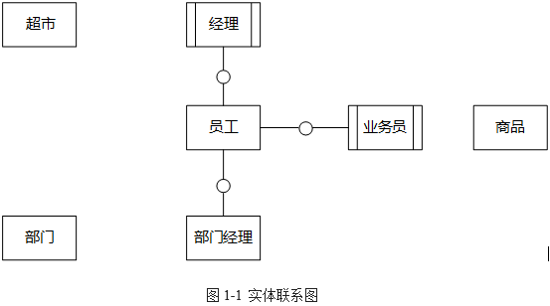

【关系模式设计】

超市（超市名称，经理，地址，电话）

部门（（a），部门经理，联系电话）

员工（（b），姓名，联系方式，职位，工资）

商品（商品号，商品名称，型号，单价，数量）

配给（（c），配给时间，配给数量，业务员）

【问题1】（4分）

根据问题描述，补充四个联系，完善图1-1的实体联系图。联系名可用联系1、联系2、联系3和联系4代替，联系的类型分为1:1、1:n和m:n（或1:1、1:*和*:*）。

【问题2】（7分）

（1）根据实体联系图，将关系模式中的空（a）～（c）补充完整；

（2）给出部门和配给关系模式的主键和外键。

【问题3】（4分）

（1）超市关系的地址可以进一步分为邮编、省、市、街道，那么该属性是属于简单属性还是复合属性？请用100字以内文字说明。

（2）假设超市需要增设一个经理的职位，那么超市与经理之间的联系类型应修改为（d），超市关系应修改为（e）。

**试题分析**

本题考察数据库设计，属于比较传统的题目，考察点也与往年类似。

1、本问题考察数据库的概念结构设计，题目要求补充完整实体联系图中的联系和联系的类型。配给有商品号的属性，其主键可为商品号，业务员，配给时间，外键有业务员，商品号。

根据题目的需求描述可知，每个超市只有一名经理;超市设有计划部、财务部、销售部等多个部门，每个部门只有一名部门经理，有多名员工，每个员工只属于一个部门。一名业务员可以负责超市内多种商品的配给，一种商品可以由多名业务员配给。故答案如上所示。

2、本问题考察数据库的逻辑结构设计，题目要求补充完整各关系模式，并给出部门和配给关系模式的主键和外键。

根据实体联系图和需求描述，部门有超市名称和部门名称的属性，而超市名称和部门名称均唯一可作为主键。超市名称和部门经理可作为外键。员工还有员工号、超市名称和部门名称等属性；配给关系中也需要商品号这一属性且为主键，主键包括了商品号、业务员和配给时间，外键有业务员和商品号。

3、本问题考察的是数据库的概念结构设计，根据新增的需求增加实体联系图中的实体的联系和联系的类型。

根据问题描述，超市关系的地址可以进一步分为邮编、省、市、街道，那么该属性是属于复合属性，所谓复合属性就是指属性中含有多种信息，可以进一步拆分的属性，地址可以拆分成多个简单属性，符合这一特征。超市增设一个经理的职位，则超市和经理的联系类型变为1对多，即1：n。超市关系应修改为超市名称，地址，电话。

**试题答案**

（2）

【问题1】

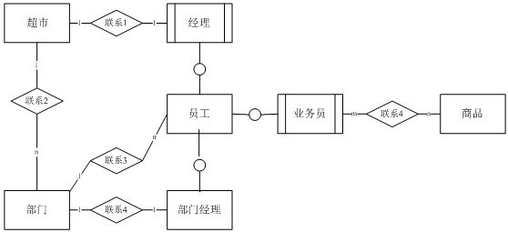

【问题2】

（a）超市名称，部门名称主键：（超市名称，部门名称）外键：超市名称，部门经理

（b）员工号，超市名称，部门名称

（c）商品号主键：（商品号，业务员，配给时间）外键：业务员，商品号

【问题3】

（1）超市关系中的地址属于复合属性。所谓复合属性就是指属性中含有多种信息，可以进一步拆分的属性，地址可以拆分成多个简单属性，符合这一特征。

（2）（d）1：n（e）超市名称，地址，电话

# 试题8(2013年下半年试题2-5)

阅读下列说明，回答问题1至问题3，将解答填入答题纸的对应栏内。

【说明】

某快递公司为了方便管理公司物品运送的各项业务活动，需要构建一个物品运送信息管理系统。

【需求分析结果】

（1）快递公司有多个分公司，分公司信息包括分公司编号、名称、经理、办公电话和地址。每个分公司可以有多名员工处理分公司的日常业务，每位员工只能在一个分公司工作。每个分公司由一名经理负责管理分公司的业务和员工，系统需要记录每个经理的任职时间。

（2）员工信息包括员工号、姓名、岗位、薪资、手机号和家庭地址。其中，员工号唯一标识员工信息的每一个元组。岗位包括经理、调度员、业务员等。业务员根据客户提交的快件申请单进行快件受理事宜，一个业务员可以受理多个客户的快件申请，一个快件申请只能由一个业务员受理。调度员根据已受理的申请单安排快件的承运事宜，例如：执行承运的业务员、运达时间等。一个业务员可以执行调度员安排的多个快件的承运业务。

（3）客户信息包括客户号、单位名称、通信地址、所属省份、联系人、联系电话、银行账号。其中，客户号唯一标识客户信息的每一个元组。当客户要寄快件时，先要提交快件申请单，申请号由系统自动生成。快件申请信息包括申请号、客户号、发件人、发件人电话、快件名称、运费、发出地、收件人、收件人电话、收件地址。其中，一个申请号对应唯一的一个快件申请，一个客户可以提交多个快件申请，但一个快件申请由唯一的一个客户提交。

【概念模型设计】

根据需求阶段收集的信息，设计的实体联系图（图2-1）和关系模型（不完整）如下：

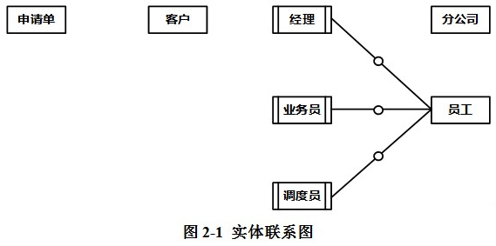

【关系模型设计】

分公司（分公司编号，名称，经理，办公电话，地址）

员工（员工号，姓名，（a），岗位，薪资，手机号，家庭地址）

客户（客户号，单位名称，通信地址，所属省份，联系人，联系电话，银行账号）

申请单（（b），发件人，发件人电话，发件人地址，快件名称，运费，收件人，收件人电话，收件地址，受理标志，业务员）

安排承运（（c），实际完成时间，调度员）

【问题1】

根据问题描述，补充五个联系，完善图2-1的实体联系图。联系名可用联系1、联系2、联系3、联系4和联系5代替，联系的类型分为1:1、1:n和m:n（或1:1、1:*和*:*）。

【问题2】

（1）根据实体联系图，将关系模式中的空（a）~(c)补充完整；

（2）给出员工、申请单和安排承运关系模式的主键和外键。

【问题3】

（1）客户关系的通信地址可以进一步分为邮编、省、市、街道，那么该属性是否属于简单属性，为什么？请用100字以内的文字说明。

（2）假设分公司需要增设一位经理的职位，那么分公司与经理之间的联系类型应修改为（d），分公司的主键应修改为（e）。

**试题分析**

【问题1】

概念模型设计中补充联系这类题是考试时非常固定的考查模式，需要补充的联系往往需要从问题给出的说明来进行分析。

（1）从“每个分公司可以有多名员工处理分公司的日常业务，每位员工只能在一个分公司工作。”可以看出，员工与分公司之间的应该是有一种隶属关系的。由于一个分公司可以有多名员工，一名员工只能属于一个公司，所以分公司与员工存在1对多的关系。

（2）从“每个分公司由一名经理负责管理分公司的业务和员工，系统需要记录每个经理的任职时间。”可以看出分公司与经理之间存在1对1的关系。

（3）从“一个业务员可以受理多个客户的快件申请，一个快件申请只能由一个业务员受理。”可以看出业务员与申请单之间存在1对多的关系。

（4）从“调度员根据已受理的申请单安排快件的承运事宜，例如：执行承运的业务员、运达时间等。一个业务员可以执行调度员安排的多个快件的承运业务。”可以看出调度员与申请单之间存在1对多的关系。与此同时承运的业务员与申请单之间也存在1对多的关系。

（5）从“当客户要寄快件时，先要提交快件申请单，申请号由系统自动生成。快件申请信息包括申请号、客户号…”可以看出客户与申请单之间存在1对多的关系。

【问题2】

问题1要求补充关系模型设计，在对关系模型设计进行补充完善时，需要从两方面考虑：一方面是关系中应包含说明中相关实体必须的信息；另一方面是实体之间需要联系，联系是通过属性来达到效果的，此时也会增加关系模式中的属性。

对于员工关系而言，题目说明中的信息已经全了，缺的只能是与其它实体保持联系的属性，即分公司编号。申请单关系的内容从题目说明“快件申请信息包括申请号、客户号、发件人…”可以看出，缺申请号和客户号。从题目说明“调度员根据已受理的申请单安排快件的承运事宜，例如：执行承运的业务员、运达时间等。”可以看出安排承运关系缺申请号和业务员两个属性。至于主键与外键根据其定义直接识别即可，请直接参看参考答案。  
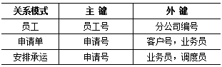

【问题3】

由于客户关系的通信地址可以进一步分为邮编、省、市、街道，所以该属性已具备复合属性的特点，不是一个简单属性。

假设分公司需要增设一位经理的职位，那么分公司与经理之间的联系类型应修改为1对多，分公司的主键应该修改为（分公司编号，经理）。

**试题答案**

（2）

【问题1】

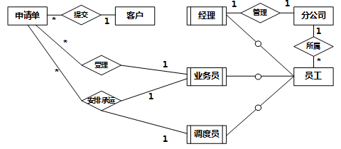

【问题2】

（a）分公司编号

（b）申请号，客户号

（c）申请号，业务员

员工：主键：员工号；外键：分公司编号。

申请单：主键：申请号；外键：客户号，业务员。

安排承运：主键：申请号；外键：业务员，调度员。

【问题3】

通信地址不是简单属性而是一个复合属性，因为该属性可拆分为多个属性。

（d）1:n

（e）（分公司编号，经理）

# 试题9(2013年上半年试题2)

阅读下列说明，回答问题1至问题3，将解答填入答题纸的对应栏内。

【说明】

某电视台拟开发一套信息管理系统，以方便对全台的员工、栏目、广告和演播室等进行管理。

【需求分析】

（1）系统需要维护全台员工的详细信息、栏目信息、广告信息和演播厅信息等。员工的信息主要包括：工号、姓名、性别、出生日期、电话、住址等。栏目信息主要包括：栏目名称、播出时间、时长等。广告信息主要包括：广告编号、价格等。演播厅信息包括：房间号、房间面积等。

（2）电视台分局调度单来协调各档栏目、演播厅和场务。一销售档栏目只会占用一个演播厅，但会使用多么场务来进行演出协调。演播厅和场务可以被多个栏目循环使用。

（3）电视台根据栏目来插播广告。每档栏目可以插播多条广告，每条广告也可以在多的栏目插播。

（4）一档栏目可以有多个主持人，但一名主持人只能支持一档节目。

（5）一名编辑人员可以编辑多条广告，一条广告只能由一名编辑人员编辑。

【概念模型设计】

根据需求阶段收集的信息设计的实体联系图（不完整）如图2-1所示。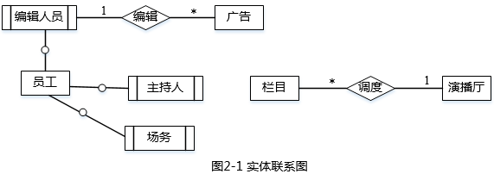

【逻辑结构设计】  
根据概念模式设计阶段完成的实体联系图，得出如下关系模型（不完整）：  
演播厅（房间号，房间面积）  
栏目（栏目名称，播出时间，时长）  
广告（广告编号，销售价格，（1））  
员工（工号，姓名，性别，出生日期，电话，住址）  
主持人（主持人工号，（2））  
演播单（（3），播出时间）  
调度单（（4））

【问题1】（7分）  
补充图2-1中的联系和联系类型。  
【问题2】（5分）  
根据图2-1，将逻辑结构设计阶段生产的关系模型的空(1)~(4)补充完整，并用下划线指出（1）~（4）所在关系模型的主键。  
【问题3】（3分）  
现需要记录广告商信息，增加广告商实体。一个广告商可以提供多条广告，一条广告只由一个广告商提供。请根据该要求，对图2-1进行修改，画出修改后的实体间联系和联系的类型。

**试题分析**

本题考查数据库设计，设计考点有：数据库的概念结构设计和逻辑结构设计。  
【问题1】  
由说明每档栏目可以插播多条广告，每条广告可以在多档栏目中插播，可知广告和栏目之间是插播关系且为多比多；一个主持人可以主持一个栏目，一个栏目可以有多个主持人，故主持人和栏目之间是多比一的关系；多名场务来进行栏目的演出协调，而场务又可以被多个栏目循环使用，故其关系为多对多。补充关系如图1所示。  
【问题2】  
逻辑结构设计中，广告实体中缺少编辑人员工号，主键为广告编号；主持人实体与栏目实体为多对一的关系，故将栏目中主键栏目名称加入到主持人实体中，主键为主持人工号；插播单位栏目实体和广告实体这种多对多的关系所派生出的实体，其中记录了栏目和广告的主键信息，故插播单中缺少栏目名称和广告编号信息，主键为栏目名称和广告编号；调度单位场务、栏目和演播厅实体这种多对多的关系所派生的实体，故其记录了栏目名称，房间号，场务工号，主键为栏目名称、房间号和场务工号。  
【问题3】  
因为一个广告商可以提供多条广告，一条广告只能由一个广告商提供，故广告商和广告之间的关系为一对多，器关系下图所示。

**试题答案**

（2）

【问题1】

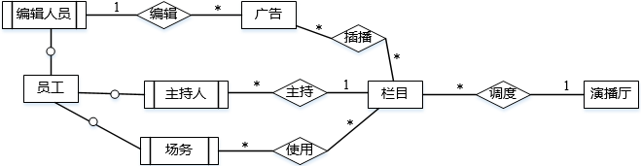  
【问题2】  
（1）编辑人员工号主键：广告编号  
（2）栏目名称主键：主持人工号  
（3）栏目名称、广告编号主键：栏目名称、广告编号  
（4）栏目名称、房间号、场务工号主键：栏目名称、场务工号  
【问题3】  
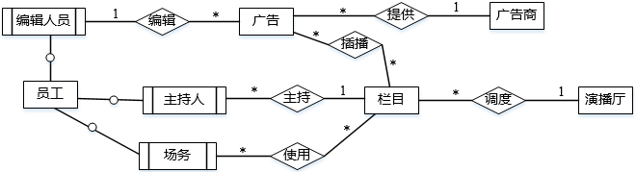

# 试题10(2012年下半年试题2)

阅读下列说明和图，回答问题1至问题3。  
【说明】  
某会议策划公司为了方便客户，便于开展和管理各项业务活动，需要构建一个基于网络的会议预定系统。  
【需求分析】  
1．会议策划公司设有受理部、策划部和其他部门。部门信息包括部门号、部门名称、部门主管、电话和邮箱号。每个部门有多名员工处理部门的日常事务，每名员工只能在一个部门工作。每个部门有一名主管负责管理本部门的事务和人员。  
2．员工信息包括员工号、姓名、部门号、职位、联系方式和工资；其中，职位包括主管、业务员、策划员等。业务员负责受理会议申请。若申请符合公司规定，则置受理标志并填写业务员的员工号。策划部主管为已受理的会议申请制定策划任务，包括策划内容、参与人数、要求完成时间等。一个已受理的会议申请对应一个策划任务，一个策划任务只对应一个已受理的会议申请，但—个策划任务可由多名策划员参与执行，且一名策划员可以参与多项策划任务。  
3．客户信息包括客户号、单位名称、通信地址、所属省份、联系人、联系电话、银行账号。其中，一个客户号唯一标识一个客户。一个客户可以提交多个会议申请，但一个会议申请对应唯一的一个客户号，  
4．会议申请信息包括申请号、开会日期、会议地点、持续天数、会议人数、预算费用、会议类型、酒店要求、会议室要求、客房类型、客房数、联系人、联系方式、受理标志和业务员的员工号等。客房类型有豪华套房、普通套房、标准间、三人间等，且申请号和客房类型决定客房数。  
【概念模型设计】  
根据需求阶段收集的信息，设计的实体联系图和关系模式（不完整）如下：  
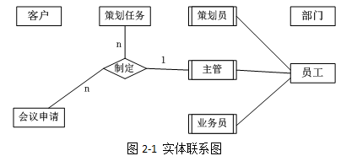  
【关系模式设计】  
部门（部门号，部门名称，主管，电话，邮箱号）  
员工（员工号，姓名，（a），联系方式，工资）  
客户（客户号，单位名称，通信地址，所属省份，联系人，联系电话，银行账号）  
会议申请（（b），开会日期，会议地点，持续天数，会议人数，预算费用，会议类型，酒店要求，会议室要求，客房数，联系人，联系方式，受理标志，员工号）  
策划任务（（c），策划内容，参与人数，要求完成时间）  
执行策划（（d），实际完成时间）

【问题1】（5分）  
根据问题描述，补充五个联系、联系的类型，完善图2-1的实体联系图。  
【问题2】（7分）  
根据实体联系图，将关系模式中的空（a）～（d）补充完整（1个空缺处可能有多个数据项）。对会议申请、策划任务和执行策划关系模式，用下划线和#分别指出各关系模式的主键和外键。  
【问题3】（3分）  
请说明关系模式“会议申请”存在的问题及解决方案。

**试题分析**

本题考查数据库相关知识，涉及的知识点包括：ER模型、关系模式、主键、范式。  
【问题1】  
问题1考查考生对ER模型的理解。  
本题主要考查根据题目描述补充完整ER图。  
在解答本问题时，需要注意将题目描述与已给出的图进行对照分析。在题目中有“业务员负责受理会议申请。”，这说明业务员与会议申请之间有联系，联系的名称可直接取题目中的“受理”一词。同时，由于题目中有“若申请符合公司规定，则置受理标志并填写业务员的员工号”，这说明一个申请只由一个员工受理，但一个员工却可以受理多项业务，也就是说业务员与会议申请之间是1:n的关系。与此同时，通过常识加题目描述，可以意识到一个问题：对于会议申请只表明了受理人员，而谁来提出申请，并未直接说明。纵观系统全局，可以看出会议是由客户申请的。所以客户也与会议申请有联系，这种联系类型也是1:n。  
从“一个已受理的会议申请对应一个策划任务，一个策划任务只对应一个已受理的会议申请，但—个策划任务可由多名策划员参与执行，且—名策划员可以参与多项策划任务。”可以得知，策划任务与策划员之间存在“执行”的联系，而且这种联系是n:m的。  
从“每个部门有多名员工处理部门的日常事务，每名员工只能在一个部门工作。”可以看出，部门与员工之间存在联系，联系类型是1：n。从“每个部门有一名主管负责管理本部门的事务和人员。”可以看出，主管这个角色与部门之间存在联系，由于每个部门只有1名主管，而1名主管也只能负责1个部门的工作，所以他们之间的联系是1：1的。  
【问题2】  
当完成问题1的分析之后，问题2就很好解决了。其解题步骤的第一个环节，应是看题目已经给出的信息。例如，第（a）空要求补充员工关系，而题目中已经说明“员工信息包括员工号、姓名、部门号、职位、联系方式和工资”，此时，只要把缺失的“部门号，职位”填入即可。但有时，这一招并不能完全解决问题，例如第（b）空，从题目的描述“会议申请信息包括申请号、开会日期、会议地点、持续天数、会议人数、预算费用、会议类型、酒店要求、会议室要求、客房类型、客房数、联系人、联系方式、受理标志和业务员的员工号等。”可以得知，关系模式缺了申请号与客房类型，但补充这些是否足矣？不行，还缺了属性，即客户号，因为问题1中，已经分析了系统业务逻辑，应是由客户提出申请，所以需要记录客户号。  
接下来分析会议申请的主键与外键。在会议申请这个关系模式中，由于存在“客房类型有豪华套房、普通套房、标准间、三人间等，且申请号和客房类型决定客房数。”的情况，所以有函数依赖：（申请号，客户类型）->客户数。同时其它所有属性都依赖于（申请号，客户类型）。所以（申请号，客户类型）是本关系模式的主键。而会议申请中的客户号是相对于客户关系的外键，员工号是相对于员工关系的外键。  
（c）与（d）的内容补充，也需要进行分析才能得出结论，正是由于从题目中有“个已受理的会议申请对应一个策划任务，一个策划任务只对应一个已受理的会议申请，但—个策划任务可由多名策划员参与执行，且—名策划员可以参与多项策划任务。”，这说明“策划任务”与“执行策划”都与会议申请有关，所以这两个关系中，也需要有申请号。  
在策划任务关系模式中申请号能确定员工号（因为策划部主管为已受理的会议申请制定策划任务，所以有确定的关系），也能确定策划内容，参与人数，要求完成时间。所以申请号是主键。同时，由于申请号与员工号在其它关系中充当主键，所以他们也是外键。  
在执行策划关系中，由于“—个策划任务可由多名策划员参与执行，且一名策划员可以参与多项策划任务”，所以必须要（申请号，员工号）这个组合属性才能充当主键。同时这两个属性也是外键。  
【问题3】  
问题3要求分析关系模式“会议申请”存在的问题及解决方案。分析关系模式的问题，往往需要从关系模式的规范程度入手，规范程度不高的模式，可能出现：插入异常、修改异常、删除异常、数据冗余等问题。  
在问题2的分析中，已经提到了会议申请关系的主键是：（申请号，客户类型）。但同时存在：申请号->开会日期、申请号->会议地点依赖关系，这就导致了部分依赖的产生。这使得数据冗余、修改异常等问题产生。解决的办法就是拆分。把：（申请号，客户类型，客户数）拆分为一个新表，而另一个表中去除客户类型与客户数，将申请号定义为主键。

**试题答案**

（2）

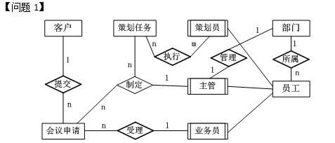  
【问题2】  
（a）部门号，职位  
（b）申请号，客房类型，客户号  
（c）申请号，员工号  
（d）申请号，员工号  
关系模式为：  
会议申请（申请号，客房类型，客户号#，开会日期，会议地点，持续天数，会议人数，预算费用，会议类型，酒店要求，会议室要求，客房数，联系人，联系方式，受理标志，员工号#）  
策划任务（申请号#，员工号#，策划内容，参与人数，要求完成时间）  
执行策划（申请号#，员工号#，实际完成时间）  
【问题3】  
会议申请存在数据冗余及数据修改的不一致性问题，应该将关系模式分解为如下两个模式：  
会议申请1（申请号，客户号，开会日期，会议地点，持续天数，会议人数，预算费用，会议类型，酒店要求，会议室要求，联系人，联系方式，受理标志，员工号）  
会议申请2（申请号，客房类型，客房数）。

# 试题11(2012年上半年试题2-4)

阅读下列说明和图，回答问题1至问题3，将解答填入答题纸的对应栏内。  
【说明】  
某医院拟开发一套住院病人信息管理系统，以方便对住院病人、医生、护士和手术等信息进行管理。  
【需求分析】  
（1）系统登记每个病人的住院信息，包括：病案号、病人的姓名、性别、地址、身份证号、电话号码、入院时问及病床等信息，每个病床有唯一所属的病区及病房，如表2-1所示。其中病案号唯一标识病人本次住院的信息。

**表2-1住院登记表**

|  |  |  |  |  |  |
| --- | --- | --- | --- | --- | --- |
| 病案号 | 071002286 | 姓名 | 张三 | 性别 | 男 |
| 省份证号 | 0102196701011234 | 入院时间 | 2011-03-03 | 病床号 | 052401 |
| 病房 | 0524室 | 病房类型 | 三人间 | 所属病区 | 05II区 |

（2）在一个病人的一次住院期间，由一名医生对该病人的病情进行诊断，并填写一份诊断书，如表2-2所示。对于需要进行一次或多次手术的病人，系统记录手术名称、手术室、手术日期、手术时间、主刀医生及多名协助医生，每名医生在手术中的责任不同，如表2-3所示，其中手术室包含手术室号、楼层、地点和类型等信息。

**表2-2诊断书**

|  |  |  |  |  |  |  |  |
| --- | --- | --- | --- | --- | --- | --- | --- |
| 病案号 | 071002286 | 姓名 | 张三 | 性别 | 男 | 医生 | 李某某 |
| 诊断 |  | | | | | | |

**表2-3手术安排表**

|  |  |  |  |  |  |  |  |
| --- | --- | --- | --- | --- | --- | --- | --- |
| 手术名称 | 某某手术 | 病案号 | 071002286 | 姓名 | 张三 | 性别 | 男 |
| 手术室 | 032501 | 手上日期 | 2011-03-15 | 手术时间 | 8:30~10:30 | 主刀医生 | 李** |
| 协助医生 | 桂**（协助），周**（协助），刘**（协助），高**（麻醉） | | | | | | |

（3）护士分为两类：病床护士和手术室护士。每个病床护士负责护理一个病区内的所有病人，每个病区由多名护士负责护理。手术室护士负责手术室的护理工作。每个手术室护士负责多个手术室，每个手术室由多名护士负责，每个护士在手术室中有不同的责任，并由系统记录其责任。  
【概念模型设计】  
根据需求阶段收集的信息，设计的实体联系图（不完整）如图2-1所示。  
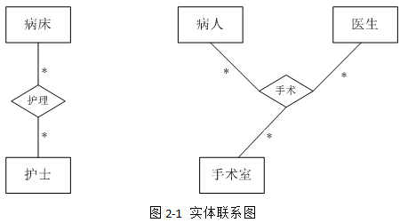  
【逻辑结构设计】  
根据概念模型设计阶段完成的实体联系图，得出如下关系模式（不完整）：  
病床（病床号，病房，病房类型，所属病区）  
护士（护士编号，姓名，类型，性别，级别）  
病房护士（（1））  
手术室（手术室号，楼层，地点，类型）  
手术室护士（（2））  
病人（（3），姓名，性别，地址，身份证号，电话号码，入院时间）  
医生（医生编号，姓名，性别，职称，所属科室）  
诊断书（（4），诊断，诊断时间）  
手术安排（病案号，手术室号，手术时间，手术名称）  
手术医生安排（（5），医生责任）

【问题1】（6分）  
补充图2-1中的联系和联系的类型。  
【问题2】（5分）  
根据图2-1，将逻辑结构设计阶段生成的关系模式中的空（1）～（5）补充完整，并用下划线指出主键。  
【问题3】（4分）  
如果系统还需要记录医生给病人的用药情况，即记录医生给病人所开处方中药品的名称、用量、价格、药品的生产厂家等信息。请根据该要求，对图2-1进行修改，画出补充后的实体、实体间联系和联系的类型。

**试题分析**

本题考查数据库概念结构设计、概念至逻辑结构转换等内容。  
【问题1】  
本题主要考查根据题目描述补充完整ER图。  
在本题中，根据题目描述“在一个病人的一次住院期间，由一名医生对该病人的病情进行诊断”，我们可以知道病人与医生间存在多对一的联系“诊断”；根据题目描述“手术室护士负责手术室的护理工作。每个手术室护士负责多个手术室，每个手术室由多名护士负责。”我们可以知道，护士与手术室之间存在多对多的负责关系；另外，我们再根据ER图中给他的5个实体，分析一下他们之间是否还存在某类联系，通过分析，不难发现病人与病床间存在联系，根据常识，我们不难知道，一个病人正常情况只住一个病床，而一个病床由于时间不同，可以分配给多个病人住，因此这个联系是多对一的联系。  
【问题2】  
该问题要我们补充完整各关系模式中缺失的属性并给出各关系模式的主键。要补充各关系模式缺失的属性应该根据题目的描述和已经建立的ER图来完成。第1空是要我们补充病房护士关系模式所缺失的属性，根据题目的描述：“每个病床护士负责护理一个病区内的所有病人，每个病区由多名护士负责护理”可知，病床护士应该与病区存在一种多对一的联系，因此在病床护士关系模式中，要体现出其所负责的病区，因此第1空应该填（护士编号，病区），而该关系模式的主键为护士编号。  
第2空是要我们补充手术室护士所缺失的属性，根据题目的描述：“手术室护士负责手术室的护理工作。每个手术室护士负责多个手术室，每个手术室由多名护士负责”因此第2空应该填（护士编号，手术室号，责任），而该关系模式的主键为护士编号。  
第3空是要我们补充病人所缺失的属性，根据题目的描述：“系统登记每个病人的住院信息，包括：病案号、病人的姓名、性别、地址、身份证号、电话号码、入院时间及病床等信息”可知，第3空应该填（病案号，病床号），而该关系模式的主键为病案号。  
第4空是要我们补充诊断书关系模式所缺失的属性，该关系模式是由病人与医生间的联系诊断所转化而来，那么该关系模式的属性应该包含两个实体的主键及联系本身的属性，因此第4空应该填（病案号，医生编号），而该关系模式的主键为（病案号，医生编号）。  
第5空是要我们补充手术医生安排关系模式所缺失的属性，该关系模式是由病人、医生及手术室三个实体间的联系转化而来，那么该关系模式的属性应该包含这三个实体的主键及联系本身的属性，因此第5空应该填（病案号，手术室号，医生编号，手术时间），而该关系模式的主键为（病案号，手术室号，医生编号，手术时间）。  
【问题3】  
本题描述“系统还需要记录医生给病人的用药情况，即记录医生给病人所开处方中药品的名称、用量、价格、药品的生产厂家等信息”，我们可以知道药品、医生及病人这三个实体有关系，而且三端都是多端，因为一个医生可以开出多个处方，一个病人可以有多个处方，而一个处方可以包含多种药品。这样就很容易画图ER图（见试题答案）。

**试题答案**

（2）

【问题1】  
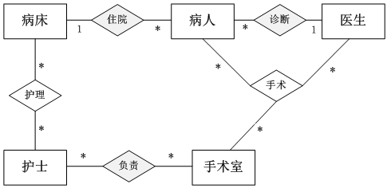  
【问题2】  
（1）病区，护士编号  
（2）手术室号，护士编号，责任  
（3）病案号，病床号  
（4）病案号，医生编号  
（5）病案号，手术室号，手术时间，医生编号  
【问题3】

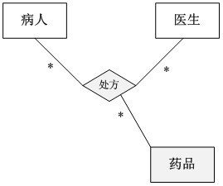

# 试题12(2011年下半年试题2)

【说明】  
某物流公司为了整合上游供应商与下游客户，缩短物流过程，降低产品库存，需要构建一个信息系统以方便管理其业务运作活动。  
【需求分析结果】  
（1）物流公司包含若干部门，部门信息包括部门号、部门名称、经理、电话和邮箱。一个部门可以有多名员工处理部门的日常事务，每名员工只能在一个部门工作。每个部门有一名经理，只需负责管理本部门的事务和人员。  
（2）员工信息包括员工号、姓名、职位、电话号码和工资；其中，职位包括：经理、业务员等。业务员根据托运申请负责安排承运货物事宜，例如：装货时间、到达时间等。一个业务员可以安排多个托运申请，但一个托运申请只由一个业务员处理。  
（3）客户信息包括客户号、单位名称、通信地址、所属省份、联系人、联系电话、银行账号，其中，客户号唯一标识客户信息的每一个元组。每当客户要进行货物托运时，先要提出货物托运申请。托运申请信息包括申请号、客户号、货物名称、数量、运费、出发地、目的地。其中，一个申请号对应唯一的一个托运申请；一个客户可以有多个货物托运申请，但一个托运申请对应唯一的一个客户号。  
【概念模型设计】  
根据需求阶段收集的信息，设计的实体联系图和关系模式（不完整）如图2-1所示。  
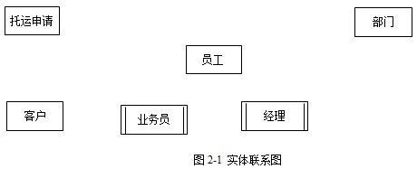  
【关系模式设计】  
部门（部门号，部门名称，经理，电话，邮箱）  
员工（员工号，姓名，职位，电话号码，工资，(a)）  
客户（(b)，单位名称，通信地址，所属省份，联系人，联系电话，银行账号）  
托运申请（(c)，货物名称，数量，运费，出发地，目的地）  
安排承运（(d)，装货时间，到达时间，业务员）

【问题1】（5分）  
根据问题描述，补充四个联系、联系的类型，以及实体与子实体的联系，完善图2-1所示的实体联系图。  
【问题2】（8分）  
根据实体联系图，将关系模式中的空（a）~（d）补充完整。分别指出部门、员工和安排承运关系模式的主键和外键。  
【问题3】（2分）  
若系统新增需求描述如下：  
为了数据库信息的安全性，公司要求对数据库操作设置权限管理功能，当员工登录系统时，系统需要检查员工的权限。权限的设置人是部门经理。为满足上述需要，应如何修改（或补充）图2-1所示的实体联系图，请给出修改后的实体联系图和关系模式。

**试题分析**

**试题分析**  
本题考查数据库概念结构设计、概念至逻辑结构转换等内容。  
此类题目要求考生认真阅读题目，根据题目的需求描述，给出实体间的联系。  
**【问题1】**  
本题主要考查根据题目描述补充完整ER图。  
在本题中，根据题目描述“一个部门可以有多名员工处理部门的日常事务，每名员工只能在一个部门工作”，我们可以知道部门与员工间存在一对多的联系“属于”；根据题目描述“每个部门有一名经理，只需负责管理本部门的事务和人员”我们可以知道，经理与部门之间存在一对一的管理联系；然后我们根据题目描述“业务员根据托运申请负责安排承运货物事宜，一个业务员可以安排多个托运申请，但一个托运申请只由一个业务员处理”可知，在业务员和托管申请之间存在一个1对多的安排承运的联系；而根据题目描述“每当客户要进行货物托运时，先要提出货物托运申请。其中，一个申请号对应唯一的一个托运申请；一个客户可以有多个货物托运申请，但一个托运申请对应唯一的一个客户号”可以，客户和托运申请之间存在一个1对多的申请联系。另外，不管是业务员还是经理，他们都是员工，因此业务员和经理是员工实体的子实体。  
**【问题2】**  
该问题要我们补充完整各关系模式中缺失的属性并给出各关系模式的主键。要补充各关系模式缺失的属性应该根据题目的描述和ER图转换为关系模式的转换原则来完成。a空是要我们补充员工信息关系模式所缺失的属性，根据题目的描述，员工信息包括：员工号、姓名、职位、电话号码和工资，而这些已经存在于员工关系模式中了，但是根据ER转换的原则，我们知道部门与员工之间存在一对多的联系，而这个联系没有转换为独立的关系模式，因此，需要将联系的属性和1端关系模式的主键放到多端当中来作为外键，因此a空应填属性“部门号”。其中员工关系模式的主键为员工号，而外键为部门号。  
b空是要我们补充客户关系模式所缺失的属性，根据题目的描述，客户信息包括客户号、单位名称、通信地址、所属省份、联系人、联系电话、银行账号。因此b空应该填“客户号”这个属性。  
c空是要我们补充托运申请关系模式所缺失的属性。根据题目描述托运申请信息包括申请号、客户号、货物名称、数量、运费、出发地、目的地。再结合ER图分析可得出c空应该填“申请号，客户号”。  
d空是要我们补充安排承运关系模式所缺失的属性。安排承运是有联系转换而来的一个关系模式，其中包含的属性应该包括其本身的属性和联系两端实体关系模式的主键，应该可知d空应该填“申请号”，而业务员的主键就是属性“业务员”。这个关系模式的主键应该是申请号，而外键是业务员，因为业务员是业务员关系模式的主键，其实就是员工号。  
同样的道理，对于部门关系模式，其主键为部门号，而外键为“经理”。  
**【问题3】**  
根据本题描述“为了数据库信息的安全性，公司要求对数据库操作设置权限管理功能，当员工登录系统时，系统需要检查员工的权限。权限的设置人是部门经理。”我们就可以知道，应该有一个实体“权限”，而这个实体与部门经理之间存在一种一对多的联系，其中部门经理端为一端。

**试题答案**

（2）

【问题1】（5分）  
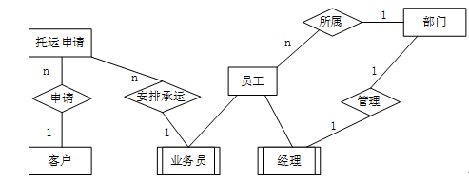  
  
【问题2】（8分）

|  |  |  |
| --- | --- | --- |
| （a） | 部门号 |  |
| （b） | 客户号 |  |
| （c） | 申请号，客户号 |  |
| （d） | 申请号 |  |
| 部门 | 主键：部门号 | 外键：经理 |
| 员工 | 主键：员工号 | 外键：部门号 |
| 安排承运 | 主键：申请号 | 外键：业务员 |

【问题3】（2分，联系1分，关系模式1分）  
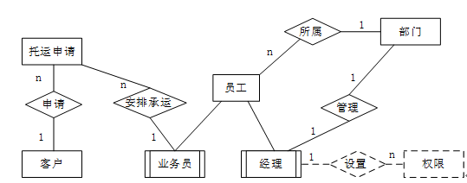  
关系模式：权限（员工号，权限，设置人）或权限（员工号，权限，部门经理）。

# 试题13(2010年下半年试题2)

阅读以下说明，回答问题1至问题3，将解答填入答题纸的对应栏内。  
【说明】  
某公司拟开发一套小区物业收费管理系统。初步的需求分析结果如下：  
（1）业主信息主要包括：业主编号，姓名，房号，房屋面积，工作单位，联系电话等。房号可唯一标识一条业主信息，且一个房号仅对应一套房屋；一个业主可以有一套或多套的房屋。  
（2）部门信息主要包括：部门号，部门名称，部门负责人，部门电话等；一个员工只能属于一个部门，一个部门只有一位负责人。  
（3）员工信息主要包括：员工号，姓名，出生年月，性别，住址，联系电话，所在部门号，职务和密码等。根据职务不同员工可以有不同的权限，职务为“经理”的员工具有更改（添加、删除和修改）员工表中本部门员工信息的操作权限；职务为“收费”的员工只具有收费的操作权限。  
（4）收费信息包括：房号，业主编号，收费日期，收费类型，数量，收费金额，员工号等。收费类型包括物业费、卫生费、水费和电费，并按月收取，收费标准如表2-1所示。其中：物业费=房屋面积（平方米）×每平米单价，卫生费=套房数量（套）×每套房单价，水费=用水数量（吨）×每吨水单价，电费=用电数量（度）×每度电单价。  
（5）收费完毕应为业主生成收费单，收费单示例如表2-2所示。  
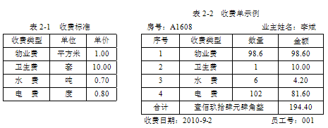  
  
【概念模型设计】  
根据需求阶段收集的信息，设计的实体联系图（不完整）如图2-1所示。图2-1中收费员和经理是员工的子实体。  
  
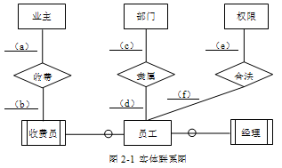  
【逻辑结构设计】  
根据概念模型设计阶段完成的实体联系图，得出如下关系模式（不完整）：  
业主((1)，姓名，房屋面积，工作单位，联系电话)  
员工((2)，姓名，出生年月，性别，住址，联系电话，职务，密码)  
部门((3)，部门名称，部门电话)  
权限(职务，操作权限)  
收费标准((4))  
收费信息((5)，收费类型，收费金额，员工号)

【问题1】（8分）  
根据图2-1，将逻辑结构设计阶段生成的关系模式中的空（1）~（5）补充完整，然后给出各关系模式的主键和外键。  
【问题2】（5分）  
填写图2-1中（a）～（f）处联系的类型（注：一方用1表示，多方用m或n或*表示），并补充完整图2-1中的实体、联系和联系的类型。  
【问题3】（2分）  
业主关系属于第几范式？请说明存在的问题。

**试题分析**

本题考查数据库概念结构设计、概念至逻辑结构转换及范式的判定等内容。  
此类题目要求考生认真阅读题目，根据题目的需求描述，给出实体间的联系。  
【问题1】  
该问题要我们补充完整各关系模式中缺失的属性并给出各关系模式的主键和外键。要补充各关系模式缺失的属性应该根据题目的描述来完成。第1空是要我们补充业主缺失的属性，根据题目的描述，我们可以知道业主的信息有：业主编号，姓名，房号，房屋面积，工作单位，联系电话，因此第1空应该填（业主编号，房号）；第2空是要我们补充员工缺失的属性，根据题目的描述，我们可以知道员工的信息有：员工号，姓名，出生年月，性别，住址，联系电话，所在部门号，职务和密码，因此第2空应该填（员工号，所在部门号）；同样的道理我们可以知道第3空应该填（部门号，部门负责人），第5空应填（房号，业主编号，收费日期）。第4空前面有所不同，它主要是通过给出的表来找出其属性的，从题目给出的收费标准表中我们可以看出收费标准应该有收费类型、单位、单价三个属性。如果题目再考难一点，可能会存在一些隐蔽点的属性，考试时也应该注意。  
主键是能唯一标识一条记录的属性组，而外键是其他关系模式的主键。那么结合题目的描述我们可以知道，业主关系的主键为房号；员工关系的主键为员工号，因为它能唯一标识一个员工；部门关系的主键为部门号；收费标准关系的主键为收费类型；收费信息关系的主键为（房号，业主编号，收费日期）  
【问题2】  
根据题意可知，业主和收费员之间的联系类型为多对多；部门与员工之间的联系类型为1对多，因为一个部门可以有多个员工，而一个员工只能属于一个部门；员工与权限之间的联系类型为多对1，因为可以是多个员工拥有同一种权限，而一个员工只能拥有一种权限。  
另外，本题中还要求我们补充完整图中实体、联系和联系的类型。从题目的描述我们可以知道，还有一个实体收费标准在图中没有给出，那么它肯定是与收费有关系的，因为收费要按照收费标准来进行，从题目的意思来看，不同的收费类型应采用不同的收费标准，因此收费标准的联系类型应该也是多端。  
【问题3】  
本题主要考查我们对范式定义的理解。由于在前面已经讲到，业主关系的主键是房号，是一个单属性的主键，那么就不存在部分依赖，因此是满足第2范式的，但在该关系中，当某业主有多套住房时，属性“业主编号，姓名，工作单位，联系电话”等信息在业主关系表中重复存储，存在数据冗余，而其实姓名是依赖于业主编号的，而房号通过业主编号来推导出业主的姓名其工作单位等，这是传递依赖。因此不满足第三范式。

**试题答案**

（2）【问题1】（8分）  
（1）业主编号，房号（0.5分）  
主键：房号外键：无（0.5分）  
（2）员工号，所在部门号（1分）  
主键：员工号外键：所在部门号，职务（1分）  
（3）部门号，部门负责人（1分）  
主键：部门号外键：部门负责人（1分）  
（4）收费类型，单位，单价（0.5分）  
主键：收费类型外键：无（0.5分）  
（5）房号，业主编号，收费日期，数量（1分）  
主键：房号，业主编号，收费日期  
外键：房号，员工号，收费类型（1分）  
【问题2】（5分）  
（a）n，或m，或*（0.5分）  
（b）n，或m，或*（0.5分）  
（c）1（0.5分）  
（d）n，或m，或*（0.5分）  
（e）1（0.5分）  
（f）n，或m，或*（0.5分）  
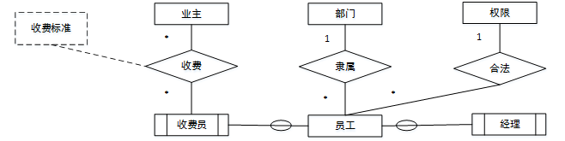

**图2-1补充完整的实体联系图**

（共2分，实体“收费标准”1分，三元联系“收费”及其联系类型1分）  
【问题3】（2分）  
业主关系属于第2范式（1分）；  
问题是当某业主有多套住房时，属性“业主编号，姓名，工作单位，联系电话”等信息在业主关系表中重复存储，存在数据冗余（1分）。

# 试题14(2010年上半年试题2)

阅读下列说明和图，回答问题1至问题3，将解答填入答题纸的对应栏内。  
【说明】  
　　某学校拟开发一套实验管理系统，对各课程的实验安排情况进行管理。  
【需求分析】  
　　一个实验室可进行多种类型不同的实验。由于实验室和实验员资源有限，需根据学生人数分批次安排实验室和实验员。一门课程可以为多个班级开设，每个班级每学期可以开设多门课程。一门课程的一种实验可以根据人数、实验室的可容纳人数和实验类型，分批次开设在多个实验室的不同时间段。一个实验室的一次实验可以分配多个实验员负责辅导实验，实验员给出学生的每次实验成绩。  
　　（1）课程信息包括：课程编号、课程名称、实验学时、授课学期和开课的班级等信息；实验信息记录该课程的实验进度信息，包括：实验名、实验类型、学时、安排周次等信息，如表2-1所示。

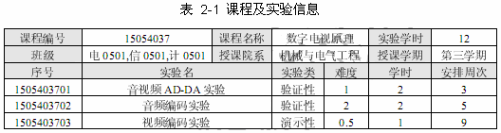

　　（2）以课程为单位制定实验安排计划信息，包括：实验地点，实验时间、实验员等信息，实验计划如表2-2所示。

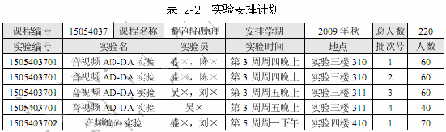

　　（3）由实验员给出每个学生每次实验的成绩，包括：实验名、学号、姓名、班级、实验成绩等信息，实验成绩如表2-3所示。

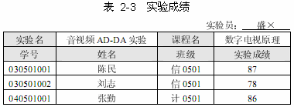

　　（4）学生的实验课程总成绩根据每次实验的成绩以及每次实验的难度来计算。  
【概念模型设计】  
根据需求阶段收集的信息，设计的实体联系图（不完整）如图2-1所示。

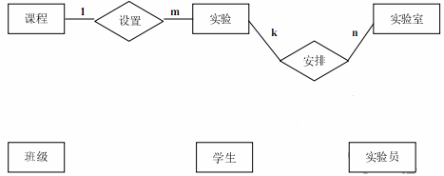

【逻辑结构设计】  
　　根据概念模型设计阶段完成的实体联系图，得出如下关系模式（不完整）：  
　　课程（课程编号，课程名称，授课院系，实验学时）  
　　班级（班级号，专业，所属系）  
　　开课情况（（1），授课学期）  
　　实验（（2），实验类型，难度，学时，安排周次）  
　　实验计划（（3），实验时间，人数）  
　　实验员（（4），级别）  
　　实验室（实验室编号，地点，开放时间，可容纳人数，实验类型）  
　　学生（（5），姓名，年龄，性别）  
　　实验成绩（（6），实验成绩，评分实验员）

【问题1】（6分）

　　补充图2-1中的联系和联系的类型。  
【问题2】（6分）  
　　根据图2-1，将逻辑结构设计阶段生成的关系模式中的空（1）~（6）补充完整并用下划线指出这六个关系模式的主键。  
【问题3】（3分）  
　　如果需要记录课程的授课教师，新增加“授课教师”实体。请对图2-1进行修改，画出修改后的实体间联系和联系的类型。

**试题分析**

本题考查数据库概念结构设计及向逻辑结构转换的掌握。  
此类题目要求考生认真阅读题目，根据题目的需求描述，给出实体间的联系。  
【问题1】  
根据题意，由“一门含实验的课程可以开设给多个班级，每个班级每学期可以开设多门含实验的课程”可知课程和班级之间的开设关系为m:n联系。由“一个实验室的一次实验可以分配多个实验员负责辅导实验”可知实验、实验室与实验员之间的安排关系为k:n:m联系。由“实验员给出学生的每次实验成绩”可知实验、学生与实验员之间的成绩关系为k:n:m联系。班级和学生之间的包含关系为1:n联系。  
【问题2】  
根据题意可知课程编号是课程的主键，班级号是班级的主键。从表2-1可知，开课情况是体现课程与班级间的m:n联系，因此开课情况关系模式应该包含课程编号和班级号，并共同作为主键。一门课程包含多次实验，实验与课程之间是m:1关系，因此，根据表2-1，实验关系模式应包含实验编号和课程编号，并且以实验编号为主键，以课程编号为外键。在制定试验计划时，每个班的每次实验可能按实验室被分成多个批次，每个批次的实验会有若干名实验员来辅导学生实验并打分。实验员关系模式应该记录实验员编号和实验员姓名，并以实验员编号为主键。实验室编号是实验室的主键。从表2-2可见，实验计划关系模式应记录实验编号、批次号和授课学期，并且共同作为主键。从表2-3可见，实验成绩关系模式记录每个学生的每次实验成绩，应包含学号和实验编号，并共同作为主键。  
【问题3】  
由于授课教师负责给若干个班级开设若干门课程，因此，课程、班级和授课教师之间的开设关系是k:n:m联系。

**试题答案**

（2）

【问题1】（6分）

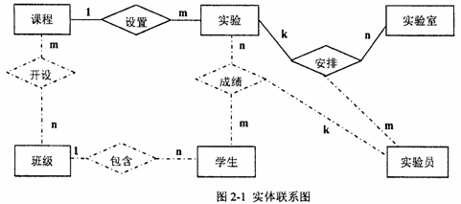

　　注：联系的名称不做要求。  
　　课程与班级之间的联系1分，联系的类型1分  
　　班级与学生之间的联系1分，联系的类型0.5分  
　　实验、实验员与学生之间的联系1分，联系的类型1分  
　　实验、实验员与实验室之间的联系及类型0.5分  
【问题2】（6分）  
　　（1）课程编号，班级号  
　　（2）实验编号，课程编号  
　　（3）实验编号，批次号，安排学期，实验室编号，实验员编号  
　　（4）实验员编号，实验员姓名  
　　（5）学号，班级号  
　　（6）实验编号，学号  
　　注：每个空0.5分，每个主键0.5分。  
【问题3】（3分）

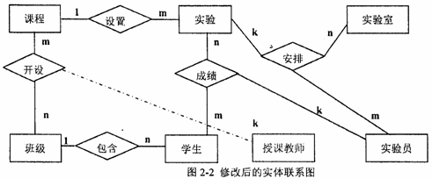

　　授课教师、课程与班级之间的联系1.5分，联系的类型1.5分。